小火箭shadowrocket APP 适用苹果手机 （Shadowrocket 需要从中国区以外的苹果商店下载，方法如下）

1.获取帐号

shadowrocket 俗称小火箭，苹果APP store中国区没有，例如澳区需要付费4.99，美区2.99

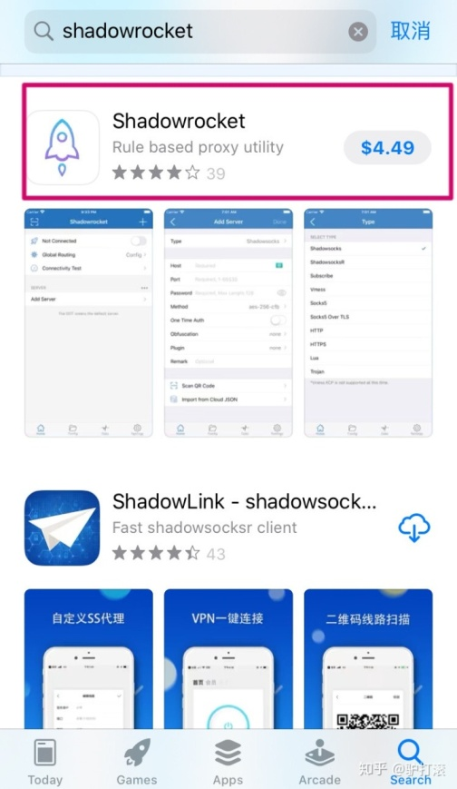

免费帐号原始链接

(若无效请尝试2元付费帐号)

账ss49001@hotmail.com

密Qaz.1314

账zhuzi11125@sina.com

密Qq112211

账1543036155@qq.com

密Lanshan2398

账datou0599@outlook.com

密Datou770

账gxdusa@outlook.com

密Gongxiangdaohj2

账Qixinkeji4@126.com

密Qxzy.top5

<https://www.evernote.com/shard/s731/client/snv?noteGuid=27fbd63e-89b0-4501-b5bc-8114be4be450&noteKey=5117371459a330bc970a72dacdbb09b1&sn=https%3A%2F%2Fwww.evernote.com%2Fshard%2Fs731%2Fsh%2F27fbd63e-89b0-4501-b5bc-8114be4be450%2F5117371459a330bc970a72dacdbb09b1&title=%25E9%2580%259A%25E8%25BF%2587%25E5%25A4%2596%25E5%258C%25BA%25E8%25B4%25A6%25E5%258F%25B7%25E7%2599%25BB%25E5%25BD%2595app%2Bstore%25E4%25B8%258B%25E8%25BD%25BD%25E5%25B0%258F%25E7%2581%25AB%25E7%25AE%25AD%25E6%2588%2596fq%25E8%25BD%25AF%25E4%25BB%25B6&from=singlemessage&isappinstalled=0>

若以上免费不行，可直接尝试2元付费使用一次下载

购买地址<http://www.admin669.com/C-0d44bfd5>

来自公众号：N科技

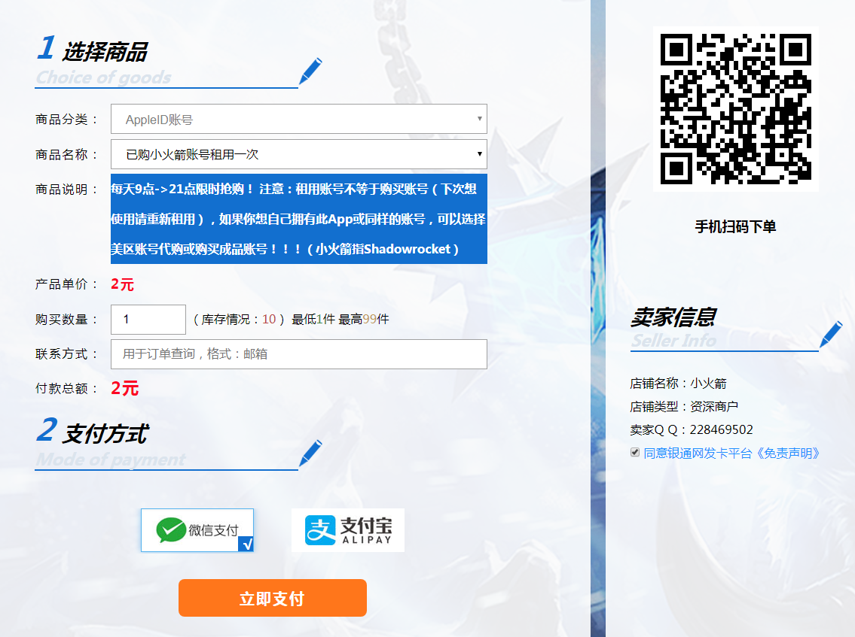

2.使用外区账号登录步骤

点开**App Store**->点**头像**->最下面点**退出登录**->输入**账号密码**进去点**登录**->登陆后搜索**Shadowrocket** 找到一个白色的小火箭下载就行（要是显示**2.99$**输入密码购买即可）

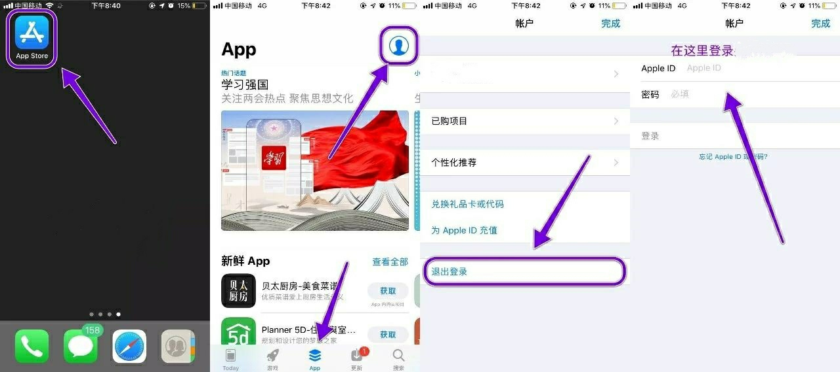

登录以后可以看到免费下载。

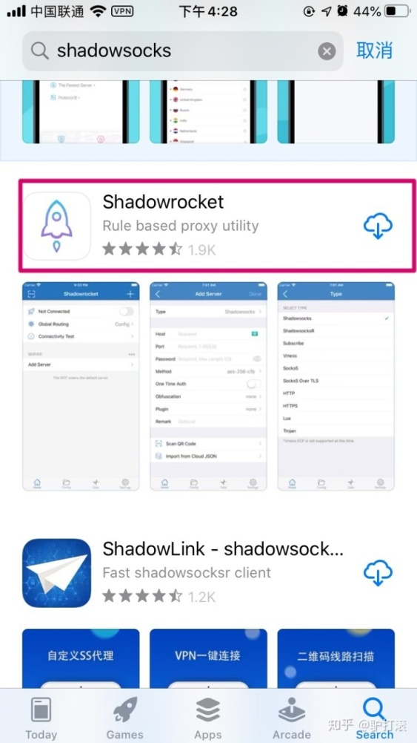

ps:请大家记住,千万不要用这帐号登录你的icloud！否则手机会被锁

只能用帐号登陆苹果APP store 使用下载软件后，及时退出账号！换回中国区

另外还有Potatso Lite 也可免费下载，没有小火箭出名，但功能更多支持混淆协议

安装设置参见

<https://zhuanlan.zhihu.com/p/107047383>

3.配置节点

方法一 扫描二维码导入

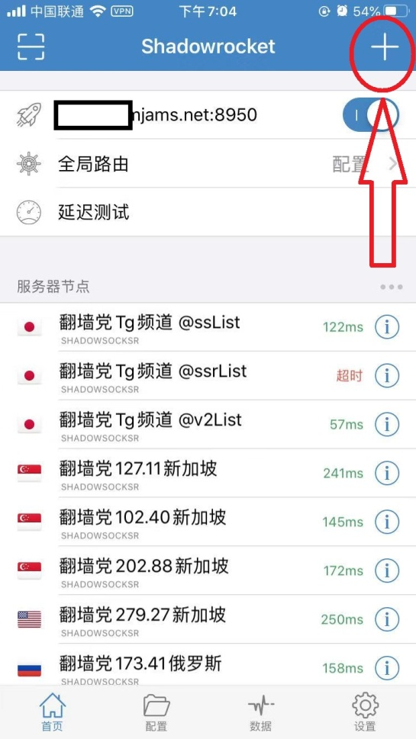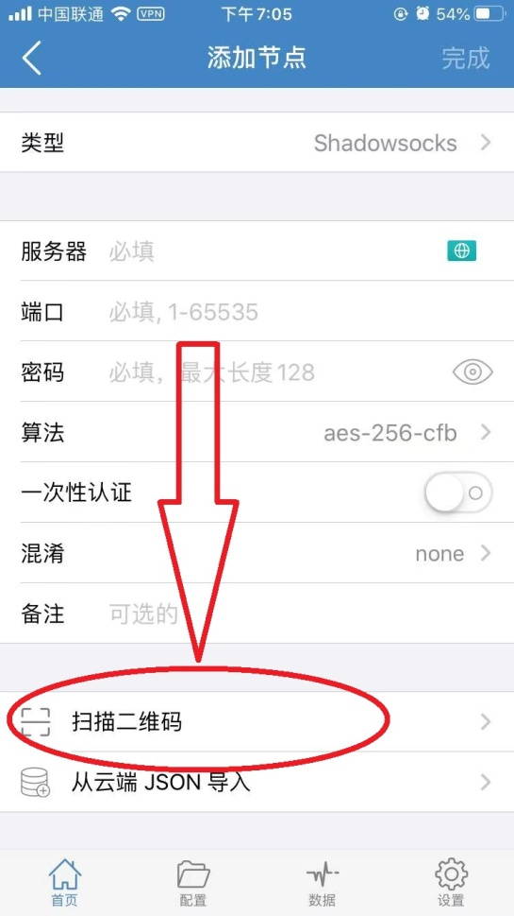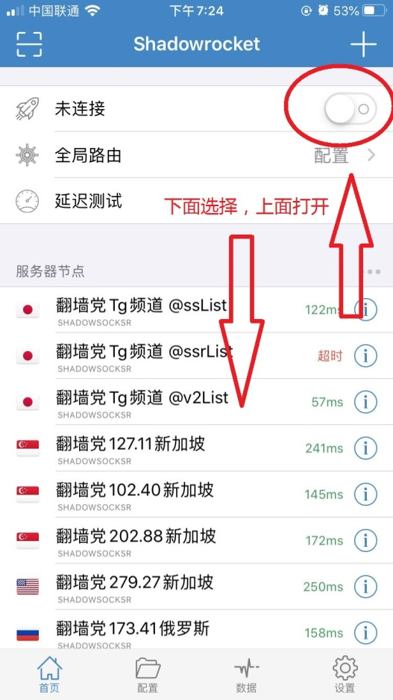

方法二

通过文件夹中复制SSR节点导入

例如 下面一串字符，代表了服务器的相应信息

ssr://c3NyLTEyLnNzcnN1Yi54eXo6NTQzOmF1dGhfYWVzMTI4X21kNTphZXMtMjU2LWN0cjp0bHMxLjJfdGlja2V0X2F1dGg6ZEM1dFpTOVRVMUpUVlVJPS8_b2Jmc3BhcmFtPSZwcm90b3BhcmFtPSZyZW1hcmtzPTU3LTc1YUtaNVlXYU1qSXpMalUzNTc2TzVadTkmZ3JvdXA9NTc2TzVadTk=

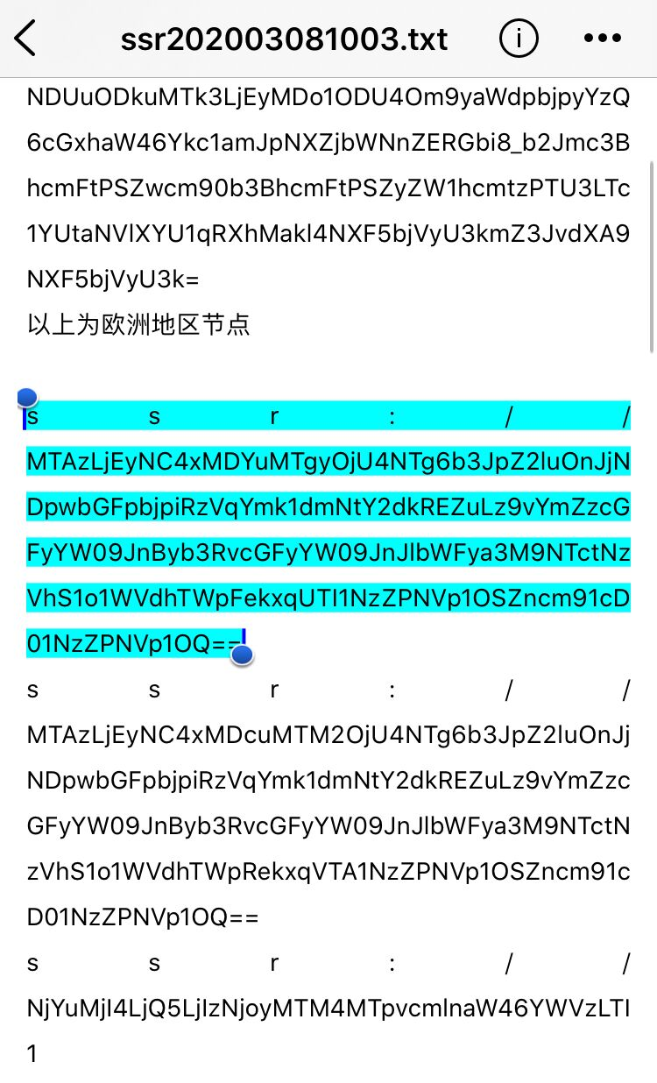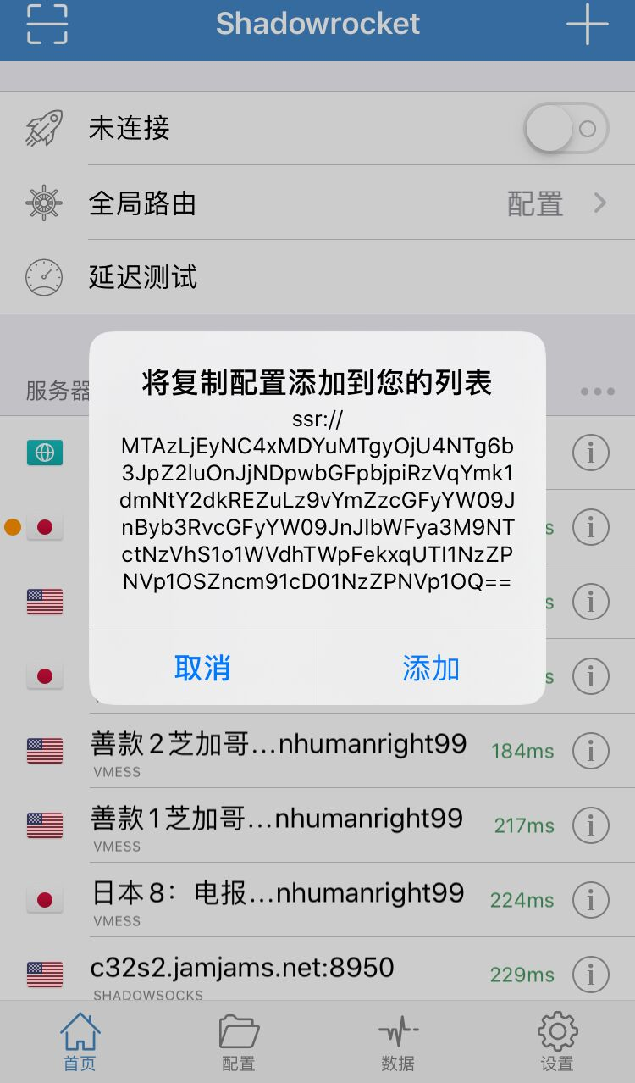

手动复制一段字符从”SS开头到==”结尾

然后打开小火箭，软件就会自动提示 ，确定“添加”

最后就是选择一个服务器，然后打开右上角“未连接” 的按钮

上面可以看到已经有添加了很多节点，一旦配置完成，就可以访问外网了。

另外建议再从商店中下载youtube, twitter, telegram 等常用外网软件

看到这里，大家都会问服务器信息哪里可以有？

答，有免费的，有付费的，

你可以在网络上找到免费节点，例如：

<https://www.wallmama.com/> 墙妈妈

<https://fanqiangdang.com/forum-2-1.html> 翻墙论坛

<https://t.me/ssList> 电报群（一款比微信更强大的聊天工具）附件中有安卓APP

<https://github.com/Alvin9999/new-pac/wiki/v2ray%E5%85%8D%E8%B4%B9%E8%B4%A6%E5%8F%B7> ss免费账号

共享文件中也有提供免费节点二维码

付费

例如

[NordVPN](https://join.nordvpn.com/zh/order/?_ga=2.166463742.1305492627.1578908130-260690638.1574855369)    11.95刀/月  83.88刀/年 6台设备

[surfshark](https://order.surfshark.com/)   11.95刀/月  71.88刀/年  不限台数，流量

[搬瓦工](https://justmysocks.net/members/cart.php)         5.88刀/月   58.88刀/年 500G/月 支持5台在线

               本人用的就是这款服务器节点  可使用5.2%优惠码 JMS9272283

​

以下是我自用的付费节点，服务商提供了五个服务器，重大节日里都保持良好稳定性。强烈推荐

主要内容就是四项——服务器地址，端口号，密码，加密方法

你可以跟几个朋友一起AA，以我个人使用，一个月100G看Youtube 够了，以720P视频为例，一个小时1.2G流量 100G可看80个小时，2.7G/天，分享给五个人使用，一人100G/月，算上折扣实际一个月40元人民币，每人付8元。

有稳定共享需要的可以入群QQ群611266812  向群主咨询10元/月